


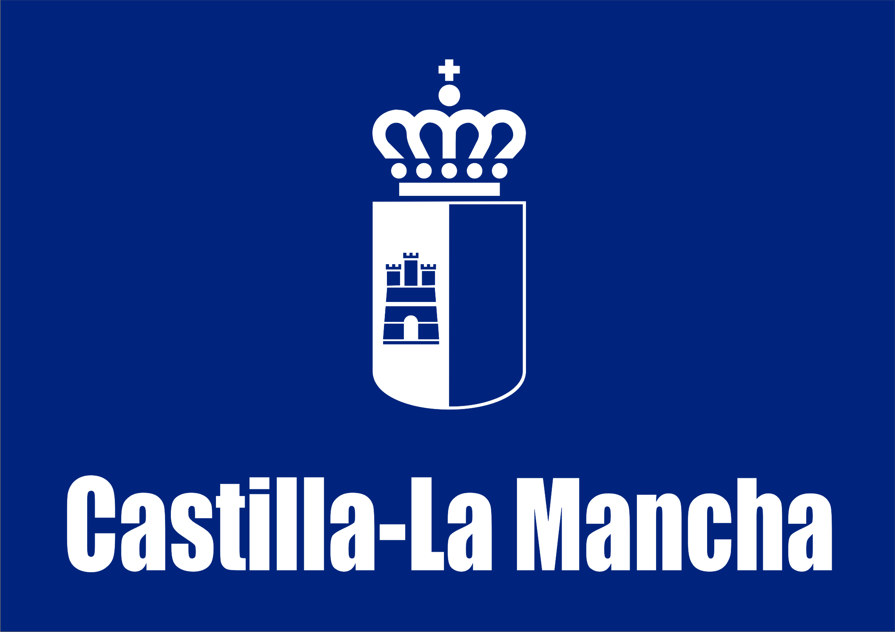

ANEXO: INFORMACIÓN RELEVANTE SOBRE LA AYUDAS 2023-2027
PARA PROMOTORES PRIVADOS
Grupo de Desarrollo Rural: ASOCIACION PARA EL DESARROLLO DEL ALTO GUADIANA MANCHA C.I.F.: G-13318522
Información e indicaciones importantes relativas a la tramitación de ayudas.

RESPECTO A LA FASE DE SOLICITUD:

La presentación de solicitud (siempre a través de la sede electrónica de la asociación) no implica ningún compromiso de concesión de ayuda por parte de la Asociación.

- Si presenta una solicitud durante un período en que no hay convocatorias abiertas, tendrá que ratificarse en la solicitud inicial una vez abierta la correspondiente convocatoria.

- A la entrega de la solicitud junto con la documentación exigida, una vez comprobada, un técnico de la Asociación se desplazará al lugar de la inversión para comprobar que no se ha iniciado el proyecto, firmando un Acta de no inicio (que tampoco implica ningún compromiso de concesión de ayuda). Las inversiones y los gastos que se hayan hecho antes de esa fecha, no podrán ser subvencionados.

- Para gasto o inversión se presentarán tres presupuestos, obtenidos de proveedores que no estén relacionados entre sí y que tengan capacidad para realizar ese suministro o servicio. Los presupuestos deberán ser comparables y referirse a bienes o servicios similares o con prestaciones análogas.

- El IVA no es subvencionable, excepto si su actividad está exenta del pago de este impuesto. Para acreditarlo deberá presentar la documentación correspondiente de la Agencia Tributaria.

- No todas las partidas que integran una inversión son susceptibles de subvención. Una vez presentado el proyecto, se analizan los presupuestos presentados para valorar si son subvencionables. En ningún caso son subvencionables material fungible, materias primas, stock para ventas, etc.

- Los compromisos firmados en el contrato de ayuda (en caso de que se le conceda) y especialmente la inversión que se ha subvencionado deberán mantenerse durante 3 años, desde la fecha de pago final de dicha ayuda, salvo que se trate de bienes inscribibles en registro público o alojamientos turísticos, en cuyo caso serían 5 años.

- La resolución de solicitudes es por concurrencia competitiva. Para ello, su proyecto será valorado conforme a unos criterios de selección (que están definidos en la convocatoria), para determinar, en primer lugar, si alcanza la puntuación mínima exigible, y posteriormente establecer en qué lugar se posiciona su solicitud respecto al resto de solicitudes que concurran a la misma convocatoria. Si no alcanza la puntuación mínima su solicitud será denegada. Si la alcanza, la subvención concedida dependerá de la puntuación con que haya sido valorada su solicitud y el resto de las presentadas.

RESPECTO A LA FASE DE CERTIFICACIÓN Y PAGO DE LA AYUDA (FINALIZACIÓN DE LA INVERSIÓN)

- No se admiten pagos al contado.

- Todos los pagos deben realizarse por transferencia indicando el nombre completo del proveedor y en el concepto el número de la factura. Se aportará copia del justificante bancario junto con la factura.

- Las facturas finales deberán indicar los números de serie de los elementos que sean susceptibles de llevarlo (maquinaria, instalaciones...), que serán comprobados “in situ” cuando se realice el acta parcial/final de la inversión.

- Atención a la ley de morosidad: Con independencia de la ayuda concedida el plazo transcurrido entre la fecha de la factura y su pago no podrá superar los 30 días naturales. En caso de que esto no fuera posible, se aplicará lo siguiente:

Salvo que exista un contrato entre el proveedor y el solicitante o normas sectoriales que establezcan otros plazos, el período para que el pago de una inversión se considere subvencionable debe ser treinta días naturales después de la fecha de recepción de las mercancías o prestación de los servicios, incluso cuando hubiera recibido la factura o solicitud de pago equivalente con anterioridad.

En caso de que el tiempo transcurrido entre la fecha de la factura y su pago supere los 30 días, el gasto correspondiente se consideraría subvencionable si el tiempo transcurrido entre la recepción de las mercancías o prestación de los servicios y el pago es inferior a 30 días (independientemente de la fecha de la factura), para cuya comprobación se le requerirá copia del albarán de entrega de los bienes o prestación de servicios para cada una de las facturas que conformen la inversión.
En ausencia de contrato con el proveedor, se admite consignar los plazos de pago en el presupuesto o factura proforma o la propia factura.

- Esta información incluye algunos de los aspectos más importantes a tener en cuenta desde el principio, referidos tanto a la fase de solicitud como a la fase de justificación de las inversiones y pago de la ayuda (fase de certificación). En cualquier caso, se estará a lo dispuesto en la normativa afectada por las Ayudas LEADER.

- Dispone de toda la información relativa a las ayudas en la web de la asociación (www.altoguadinamancha.org) donde está disponible la normativa que le afecta, el manual de ayudas LEADER, el procedimiento de gestión de la Asociación y las convocatorias de estas ayudas.

El abajo firmante declara bajo su responsabilidad que ha sido informado de estas indicaciones.

En , a de de 2024

FDO:

